**UBND HUYỆN ĐIỆN BIÊN**

**TRƯỜNG THCS XÃ POM LÓT**

**CHƯƠNG TRÌNH TRAO HỌC BỔNG**

**CỦA HỘI BẢO TRỢ NKT VÀ BVQTE**

Thực hiện văn bản số 102 – Hội bảo trợ NKT và BVQTE của tỉnh Điện Biên. Sáng ngày 24 tháng 08 năm 2024, UBND huyện Điện Biên; Phòng GD – ĐT huyện Điện Biên; phối hợp cùng trường THCS xã Pom Lót. Tổ chức chương trình trao học bổng của Hội bảo trợ người khuyết tật và bảo vệ quyền trẻ em, cho học sinh giỏi có hoàn cảnh khó khăn huyện Điện Biên.

Tham dự chương trình có Ông Đỗ Anh Tài, Bà Nguyễn Thu Lệ, Bà Nguyễn Kim Chi đại diện nhà tài trợ. Bà Phạm Thị Vịnh – CT Hội bảo trợ NKT và BVQTE của tỉnh Điện Biên. Ông Nông Quang Thắng – UV BTV huyện Ủy Phó CT UBND huyện Điện Biên. Thầy giáo Nguyễn Thanh Tùng – Phó trưởng phòng GD – ĐT huyện Điện Biên. Ông Lê Ngọc Hoàn CT UBND xã Pom Lót và Bà Nguyễn Thu Hoài PCT UBND xã Sam Mứn. Ban giám hiệu các trường THCS xã Pom Lót; THCS xã Nong Luống; THCS xã Thanh Yên. Cùng các thầy cô giáo chủ nhiệm; các em học sinh và phụ huynh các em học sinh được nhận học bổng.

Chương trình trao học bổng cho 05 học sinh trị giá 87.000.000đ. Cụ thể như sau:

1. Em Ngọc Diễm Hằng – Lớp 6A3; trường THCS xã Thanh Yên với số tiền là 15.000.000đ/1 năm (Cấp đến khi em học hết lớp 12).
2. Em Quàng Thị Hà Vi – Lớp 8C2; trường THCS xã Nọng Luống với số tiền là 15.000.000đ/1 năm (Cấp đến khi em học hết lớp 12).
3. Em Quàng Thị Quyết – Lớp 6A1; trường THCS xã Nọng Luống với số tiền là 15.000.000đ/1 năm (Cấp đến khi em học hết lớp 12).
4. Em Lường Thị Diệp Nhi – Lớp 6A3; trường THCS xã Pom Lót với số tiền là 15.000.000đ/1 năm (Cấp đến khi em học hết lớp 12).
5. Em Lò Tiến Đạt – Lớp 6A5; trường THCS xã Pom Lót với số tiền là 27.000.000đ/1 năm (Cấp đến khi em học hết lớp 12).

Sau chương trình trao quà và học bổng xong đoàn đã xuống thăm gia đình em Lò Tiến Đạt – Lớp 6A5; trường THCS xã Pom Lót, tại bản Cang xã Sam Mứn, huyện Điện Biên, tỉnh Điện Biên.

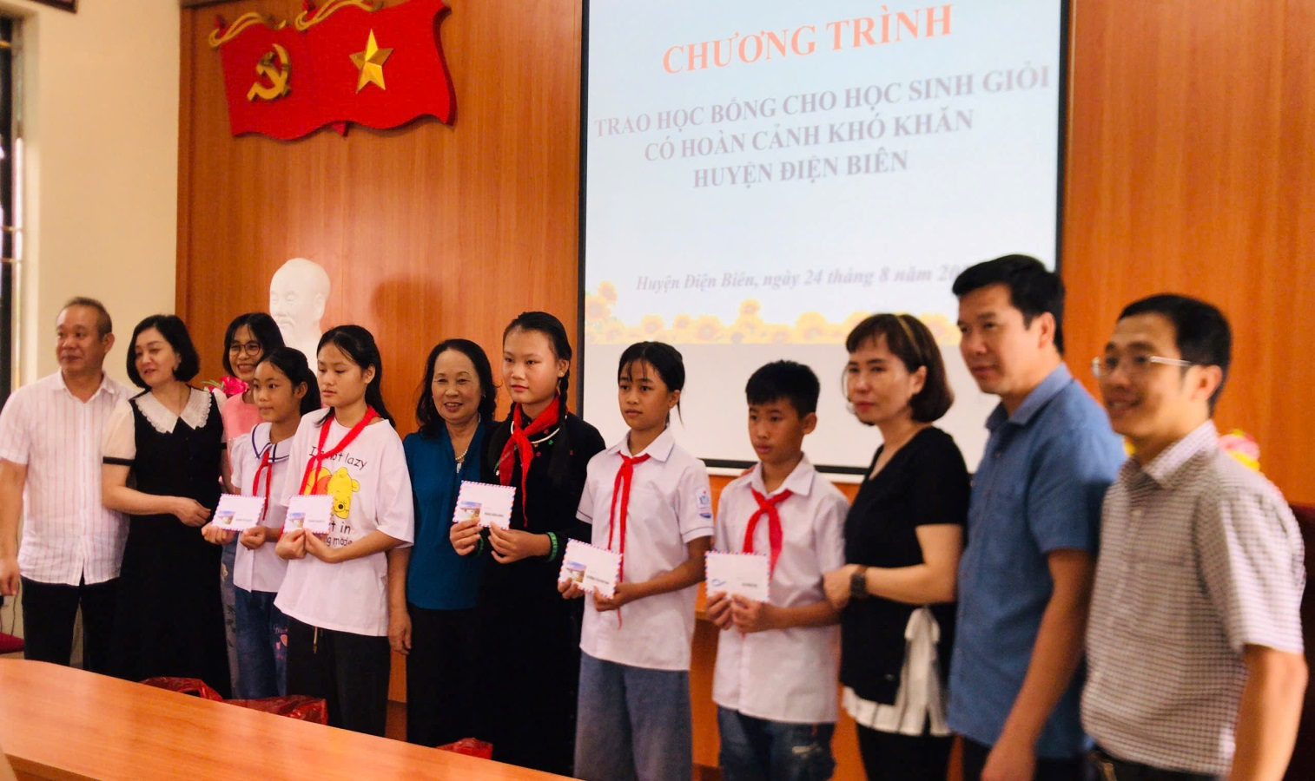

*Bà Phạm Thị Vịnh – CT Hội bảo trợ NKT và BVQTE của tỉnh Điện Biên. Phát biểu nêu ý nghĩa và cảm ơn sự quan tâm của nhà tài trợ đến học sinh giỏi có hoàn cảnh khó khăn huyện Điện Biên*

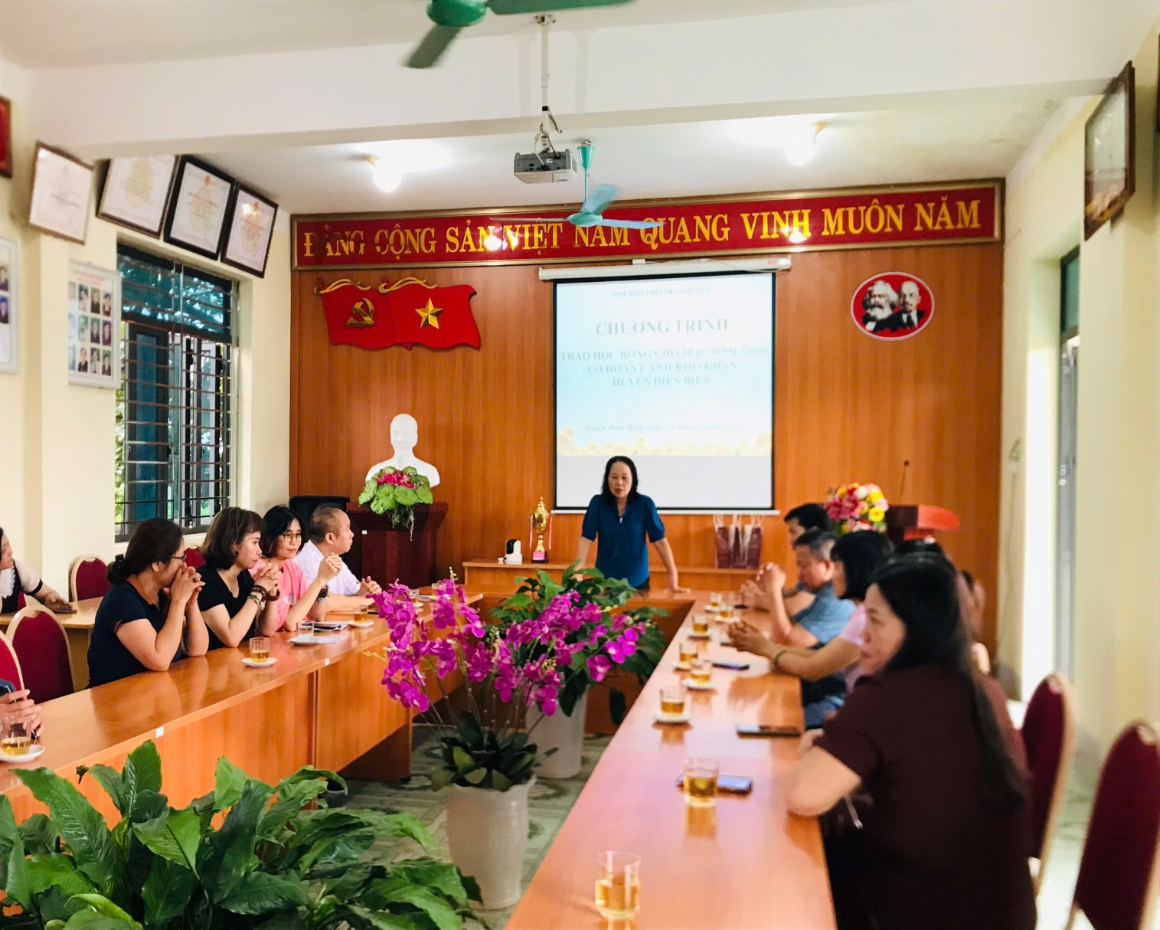

*Bà Nguyễn Thu Lệ đại diện cho nhà tài trợ Phát biểu xúc của mình khi đi khảo sát, làm việc với các em và gia đình các em học sinh giỏi có hoàn cảnh khó khăn huyện Điện Biên.*

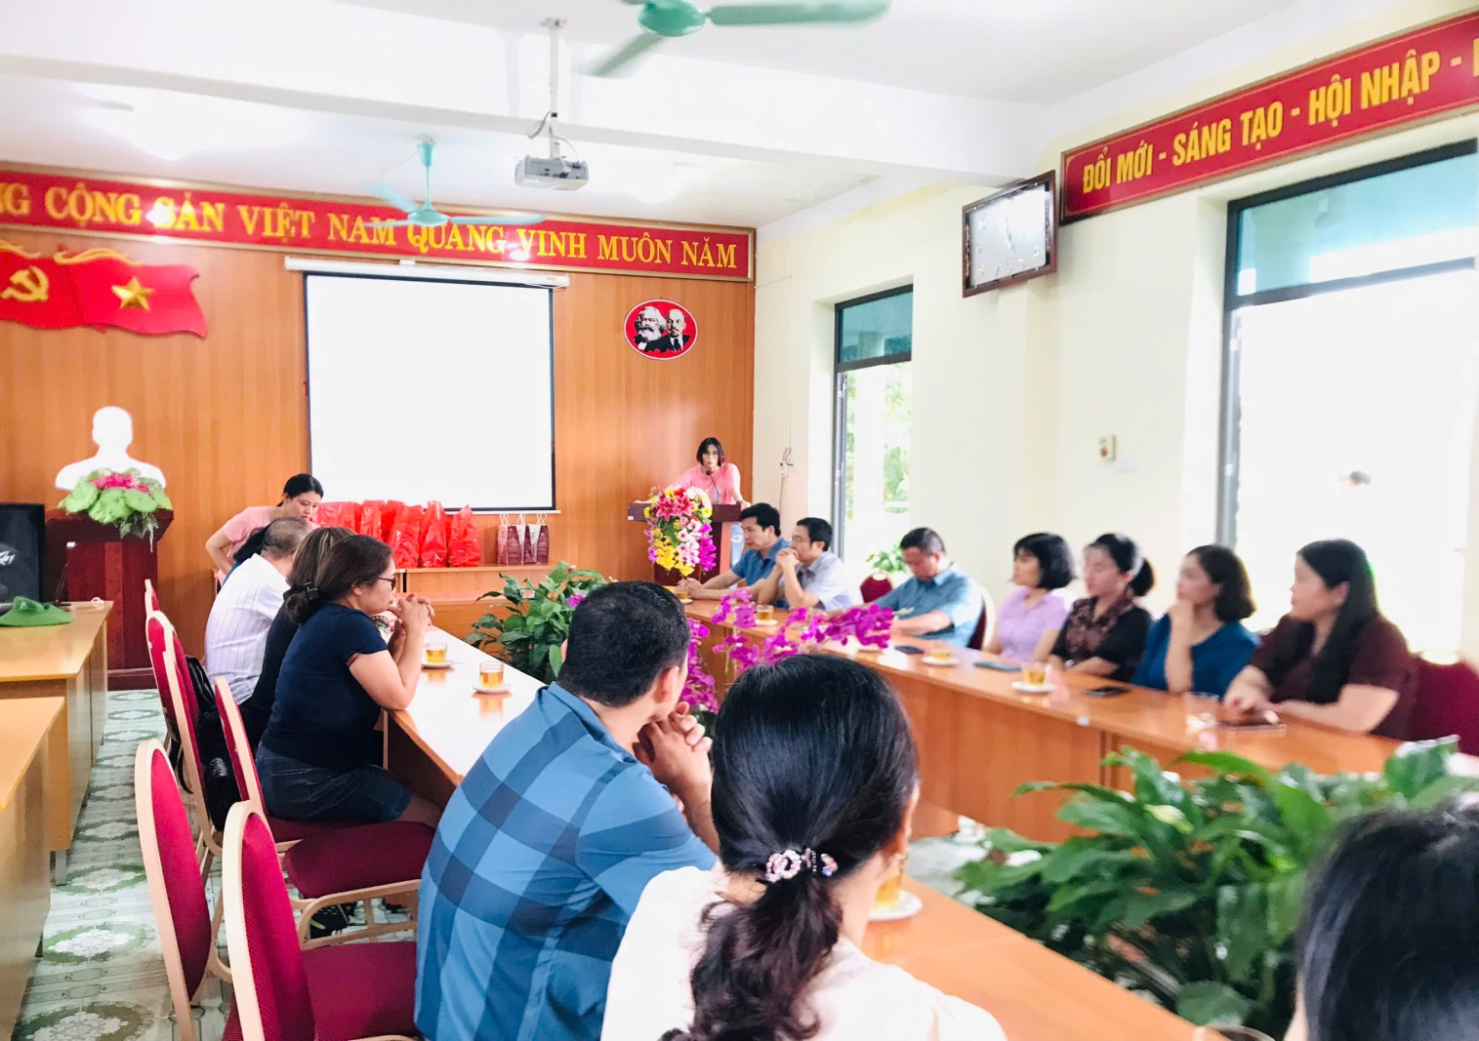

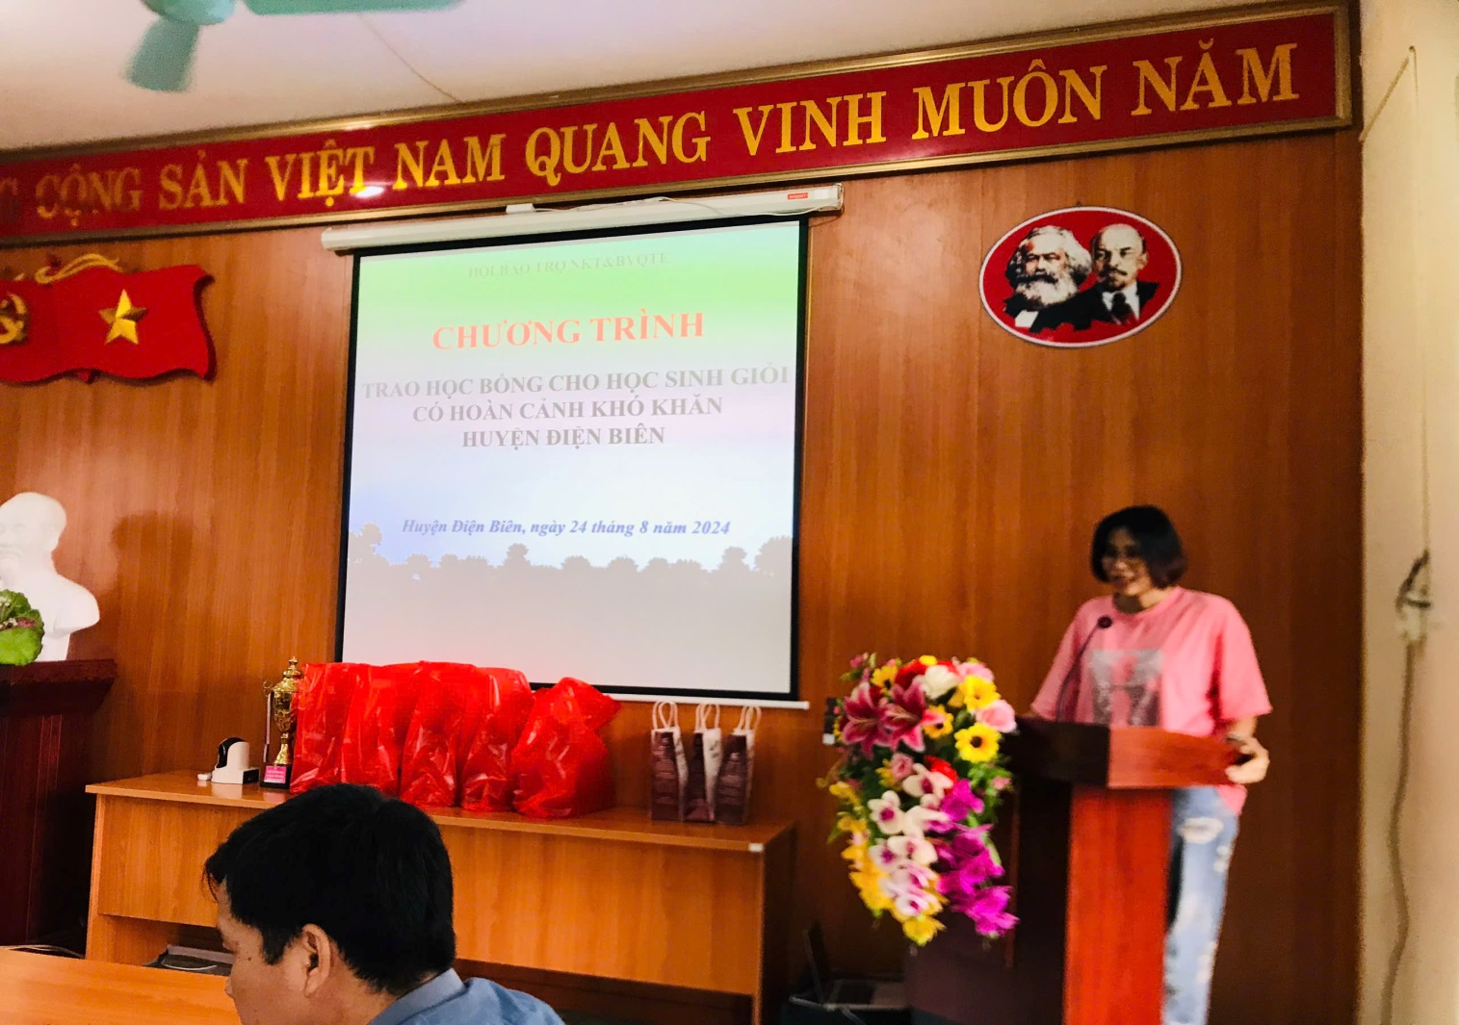

*Bà Tòng Thị Tươi đại diện cho các bậc phụ có con được nhận học bổng, phát biểu cảm ơn nhà tài trợ, lãnh đạo các cấp và hứa sử dụng học bổng đúng mục đích phục vụ việc học tập của con mình.*

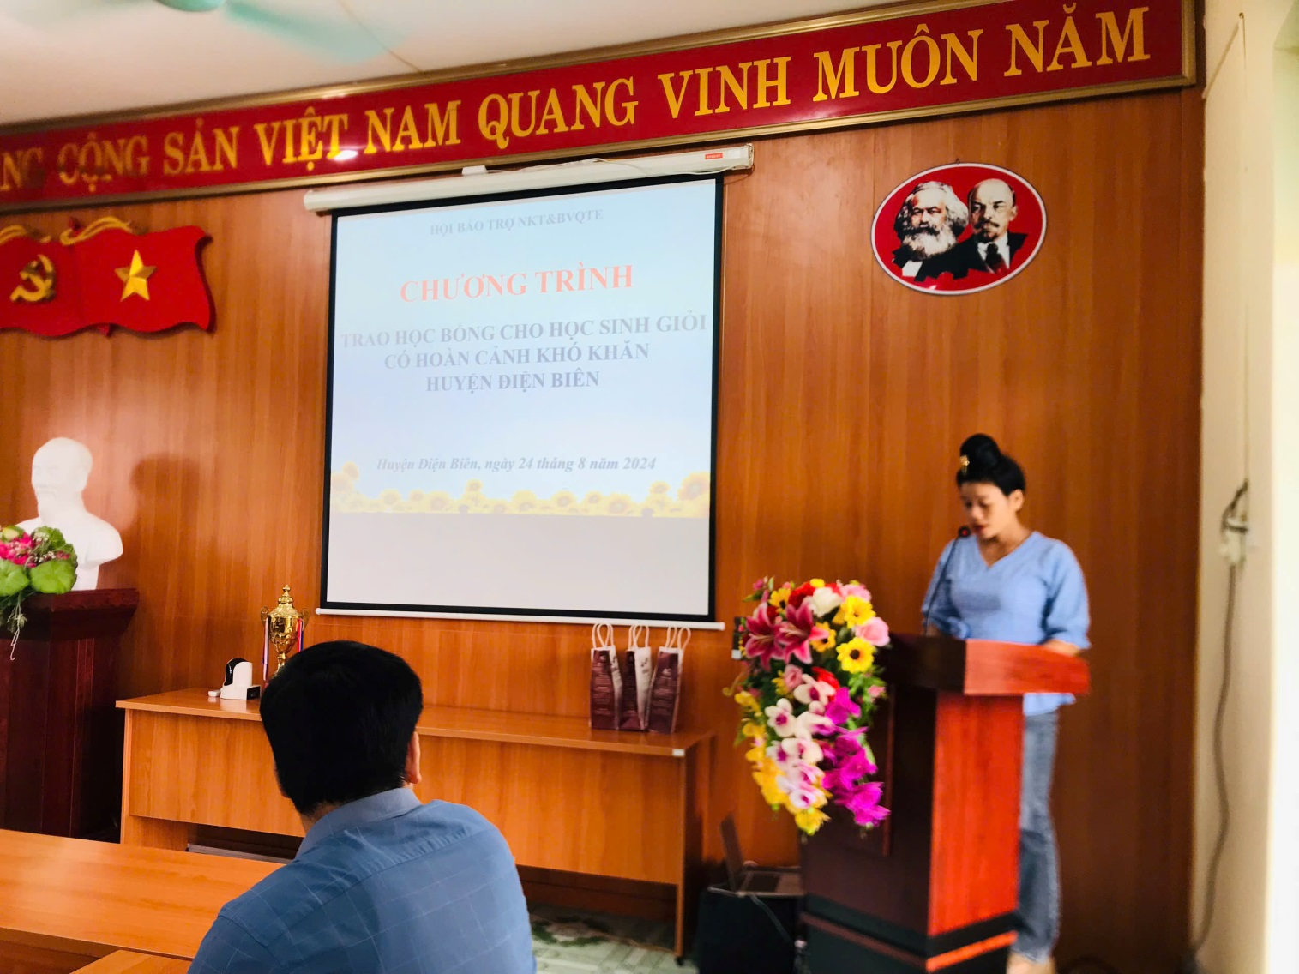

*Em Lường Thị Diệp Nhi đại diện cho các em học sinh được nhận học bổng, phát biểu cảm ơn các bác, cô, chú…nhà tài trợ và xin hứa sẽ học tập tốt hơn nữa để không phụ sự quan tâm của các bác, cô, chú…*

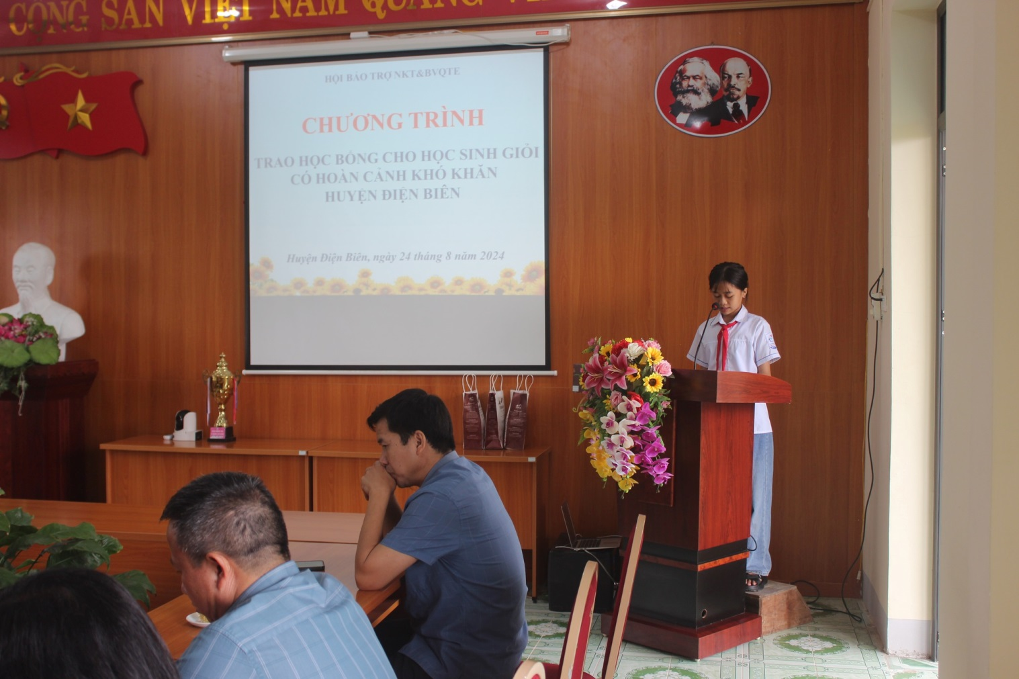

*Đoàn đã đến thăm gia đình em Lò Tiến Đạt – Lớp 6A5; trường THCS xã Pom Lót, tại bản Cang xã Sam Mứn, huyện Điện Biên, tỉnh Điện Biên.*

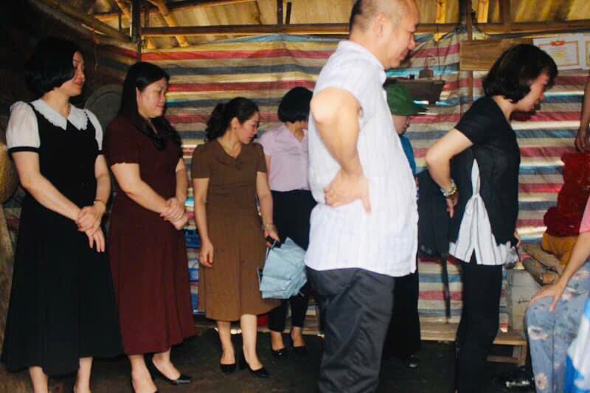

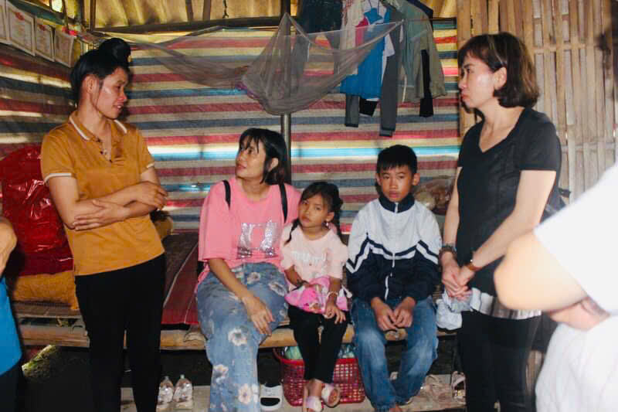

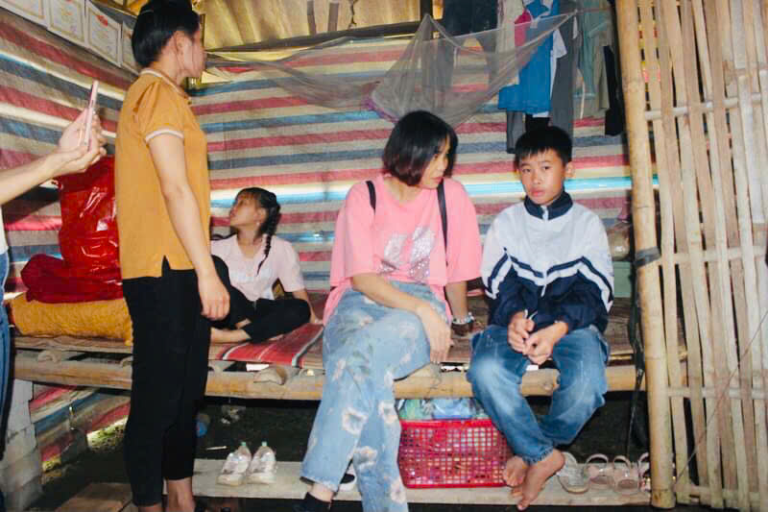

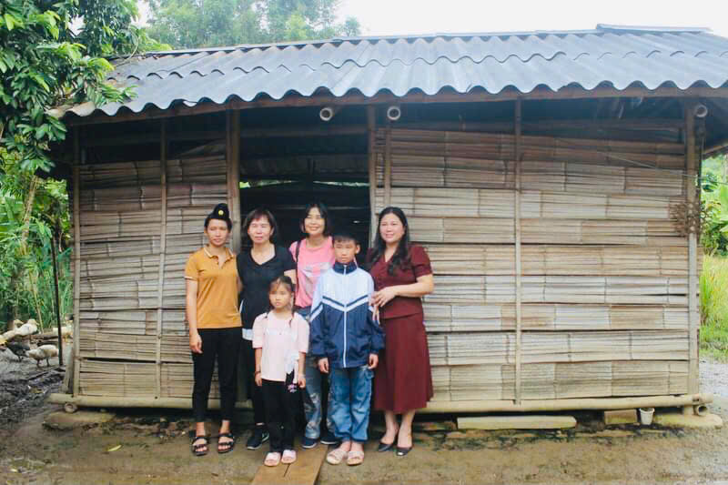

Rất vui khi năm học mới 2024 – 2025 sắp đế được sự quan tâm của nhà tài trợ; Hội bảo trợ người khuyết tật và bảo vệ quyền trẻ em, đến trao quà và học bổng cho học sinh giỏi có hoàn cảnh khó khăn huyện Điện Biên. Chúng tôi mong sẽ tiếp tục nhận được sự đồng hành, chia sẻ thường xuyên từ nhà tài trợ, các nhà thiện nguyện, các ban ngành để tạo cơ hội tốt nhất cho học sinh giỏi có hoàn cảnh khó khăn huyện Điện Biên nói chung và học sinh giỏi có hoàn cảnh khó khăn trường THCS xã Pom Lót nói riêng, có cơ hội học tập tốt hơn và học lên cấp cao hơn. Để không học sinh nào bị bỏ lại phía sau./.